Министерство образования Республики Беларусь
Учреждение образования
«Белорусский государственный университет информатики
и радиоэлектроники»

Специальность «Программная инженерия»

Учебная дисциплина «Основы алгоритмизации и программирования»

Отчёт

по лабораторной работе №1
«Линейные алгоритмы»

Подготовила: Студент гр. 410901
Гуцева Т.Г.

Проверил: Усенко Ф.В

Минск 2024

Цель: сформировать умения разрабатывать программы с использованием линейных алгоритмов.
Задание: Найти площадь кольца, внутренний радиус которого равен R1, а внешний радиус равен R2 (R1 < R2). В качестве значения Pi использовать 3.14.
Ссылка на проект в GitHub:

Листинг кода:
#include <iostream>
using namespace std;
int main()
{
setlocale(LC_ALL, "RU");
const float PI = 3.14;
float s;
int r1, r2;
cout << "R1=";
cin >> r1;

cout << "R1 < R2" << endl;
cout << "R2=";
cin >> r2;
s = PI * r2 * r2 - PI * r1 * r1;
cout << "S=" << s;
return 0;
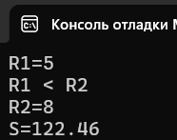
Рисунок 1 – Результат выполнения программы

Построение блок-схемы:
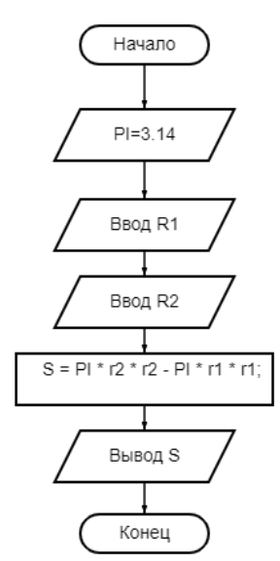
Ответы на контрольные вопросы:
- Дайте определение алгоритму. Опишите свойства алгоритма.
Алгоритм - это точное предписание, определяющее вычислительный процесс, ведущий от варьируемых начальных данных к искомому результату.
Свойства алгоритма:
- детерминированность - точность указаний, исключающая их произвольное толкование;
- дискретность - возможность расчленения вычислительного процесса на отдельные элементарные операции, возможность выполнения которых не вызывает сомнений;
- результативность - прекращение процесса через определенное число шагов с выдачей искомых результатов или сообщения о невозможности продолжения вычислительного процесса;
- массовость - пригодность алгоритма для решения всех задач заданного класса.
- Чем отличается компилятор от интерпретатора?
Интерпретатор - это программа, которая сразу выполняет переводимые команды.
Компилятор - это программа, которая переводит конструкции алгоритмического языка в машинные коды.
- Перечислите способы отображения алгоритмов.
Основными изобразительными средствами алгоритмов являются следующие способы их записи:
- словесный;
- формульно-словесный;
- блок-схемный;
- псевдокод;
- структурные диаграммы;
- языки программирования.

Вывод: В ходе выполнения задания успешно создана программа по вычислению площади кольца. Программа требует от пользователя ввести два числа и выполняет необходимые расчёты.

